

Luglio 2021

Ufficio Studi Confartigianato Imprese Piemonte

Via Andrea Doria, 15 - 10123 Torino - Tel. 011/8127500 – 011/8127416 Fax 011/8125775
www.confartigianato.piemonte.it e-mail: info@confartigianato.piemonte.it

PREMESSA

L’Ufficio Studi di Confartigianato Imprese Piemonte ha realizzato il compendio dei dati inerenti il primo semestre 2021 a valere sugli indicatori economici ed occupazionali del Piemonte maggiormente rilevanti al fine di analizzare il trend del comparto artigiano.
Una particolare attenzione viene rivolta alle realtà provinciali dell’artigianato, confrontando complessivamente i dati statistici della nostra regione.
Una sezione specifica viene dedicata alla consistenza nelle province piemontesi della popolazione, degli occupati, degli stranieri residenti e della totalità delle imprese attive, rapportata con quella del solo comparto artigiano.
Gli argomenti riguardanti le principali variabili prese in considerazione sono i seguenti:

 | Le imprese artigiane per dimensione | Pag. 2
 | L’artigianato per settori produttivi | Pag. 3
 | L’artigianato per province | Pag. 4
 | L’occupazione nell’artigianato | Pag. 5
 | Il Credito | Pag. 7
 | L’Apprendistato | Pag. 9
 | L’Ente Bilaterale | Pag. 11
 | Il Fondo di Solidarietà Bilaterale Artigiano (FSBA) | Pag. 14
 | I dati congiunturali | Pag. 16
 | Gli indicatori regionali | Pag. 21

Elaborazione Ufficio Studi Confartigianato Imprese Piemonte
1
LE IMPRESE ARTIGIANE PER DIMENSIONE

Secondo gli ultimi dati dell’Osservatorio dell’Artigianato della Regione Piemonte al 30 giugno 2021 le imprese artigiane piemontesi ammontavano a 117.315, così suddivise per classe occupazionale: 72.815 dal solo titolare; 32.994 da 2 a 4 addetti tra titolari e dipendenti; 9.193 formate da 5 a 10 addetti; 2.081 da 11 a 20 addetti; 232 con organico superiore alle 20 unità.
IMPRESE PER DIMENSIONE OCCUPAZIONALE
al 30/06/2021* |  | anno 2021 (stima secondo semestre) |  | Δ
Dimensione | Imprese | Dimensione | Imprese | Imprese
0-1 | 72.815 | 0-1 | 72.805 | -10
2-4 | 32.994 | 2-4 | 32.990 | -4
5-10 | 9.193 | 5-10 | 9.191 | -2
11-20 | 2.081 | 11-20 | 2.080 | -1
>20 | 232 | >20 | 229 | -3
TOTALE | 117.315 | TOTALE | 117.295 | -20
* elaborazione da ultimi dati Osservatorio dell’Artigianato Regione Piemonte
Il miglioramento della situazione sanitaria, conseguente all’avvicinarsi dell’immunità di gregge dovuta al successo della campagna vaccinale, anche a causa della progressiva estensione del green pass, comincia a produrre effetti positivi sull’economia. Pertanto si stima che nel secondo semestre del 2021 le imprese artigiane del Piemonte subiranno una riduzione molto contenuta, sia per quanto riguarda le unità produttive che il numero degli addetti occupati.
Conseguentemente si prevede che nel secondo semestre dell’anno 2021 si riscontrerà una diminuzione di imprese pari a -20 unità produttive, così suddivise per dimensione: da 0 a 1 addetti -10; da 2 a 4 addetti -4; da 5 a 10 addetti -2; da 11 a 20 addetti -1; oltre i 20 addetti -3.
Secondo le stime OCSE si prevede che l’economia italiana recuperi i livelli del 2019 entro la prima metà del 2022, dopo una crescita per quest’anno stimata al 5,9%, mentre il debito pubblico salirà quasi al 160% del PIL nel 2021. Occorre continuare a fornire sostegno fiscale, sempre più mirato, fino a quando la ripresa non sarà consolidata nel settore economico e per quanto riguarda l’occupazione. Si rende necessario anche un piano fiscale di medio periodo da attuare quando la ripresa sarà consolidata, al fine di ridurre il rapporto tra debito pubblico e PIL.
Elemento di perdurante criticità per le imprese è costituito dai ritardi nei pagamenti delle Pubbliche Amministrazioni. Ben il 60,2% dei Comuni italiani non rispetta il termine di legge di 30 giorni per pagare le aziende fornitrici di beni e servizi. Nel 2020 i debiti commerciali della PA verso i fornitori privati sono saliti a 58 miliardi, con un aumento di 4 miliardi rispetto al 2019. I debiti della Pubblica Amministrazione sull’economia pesano per 3,1 punti di PIL a fronte della media europea dell’1,7%. I ritardi nei pagamenti peggiorano le condizioni dei piccoli imprenditori, che hanno già dovuto fronteggiare le difficoltà economiche derivanti dalla pandemia. Si auspica quindi che le riforme legate al PNRR contribuiscano anche ad accelerare i tempi di pagamento della PA, in modo da non superare il termine dei 30 giorni.

Elaborazione Ufficio Studi Confartigianato Imprese Piemonte su Sistema Informativo dell’Artigianato Regione Piemonte
2

L’ARTIGIANATO PER SETTORI PRODUTTIVI

La tabella contiene i valori inerenti i macro settori di produzione e servizi del comparto artigiano alla data del 30 giugno 2021*, unitamente ai dati aggregati delle imprese ripartite per ramo di attività e per provincia.

IMPRESE ARTIGIANE PER PROVINCIA E RAMO DI ATTIVITÀ
Ramo di attività | AL | AT | BI | CN | NO | TO | VB | VC | TOTALI
Metalmeccanica | 999 | 803 | 600 | 2.105 | 1.300 | 6.010 | 505 | 600 | 12.922
Manifatture leggere | 1.004 | 660 | 761 | 1.989 | 1.070 | 5.203 | 402 | 501 | 11.590
Manifattura varia | 1.005 | 262 | 196 | 1.025 | 328 | 3.303 | 275 | 219 | 6.613
Costruzioni | 4.501 | 2.782 | 1.577 | 7.530 | 3.399 | 26.272 | 1.605 | 1.931 | 49.597
Riparazioni | 861 | 401 | 405 | 1.169 | 605 | 4.198 | 310 | 310 | 8.259
Trasporti | 649 | 345 | 140 | 987 | 445 | 4.411 | 187 | 200 | 7.364
Servizi alle imprese | 663 | 318 | 303 | 1.008 | 711 | 5.201 | 329 | 200 | 8.733
Servizi alla persona | 949 | 581 | 600 | 1.681 | 1.090 | 6.235 | 536 | 565 | 12.237
TOTALE | 10.631 | 6.152 | 4.582 | 17.494 | 8.948 | 60.833 | 4.149 | 4.526 | 117.315
* elaborazione da ultimi dati Osservatorio dell’Artigianato Regione Piemonte

Nel grafico sono riportate le percentuali dei suddetti macro settori: al primo posto si posizionano le costruzioni con il 42%; al secondo la metalmeccanica con l’11%; al terzo le manifatture leggere e i servizi alla persona entrambe con il 10%; al quarto i servizi alle imprese con l’8%; al quinto le riparazioni con il 7%; al sesto i trasporti e la manifattura varia con il 6%.

Elaborazione Ufficio Studi Confartigianato Imprese Piemonte su dati Sistema Informativo dell’Artigianato Regione Piemonte
3

L’ARTIGIANATO PER PROVINCE

In base ai dati disponibili si prevede che le imprese artigiane del Piemonte nel secondo semestre dell’anno 2021 registreranno una riduzione pari a -20 unità produttive, attestandosi su 117.295 rispetto alle 117.315 attive al 30 giugno 2021*.
Il calo più significativo, in valore assoluto, si colloca nella provincia di Torino che scende dalle 61.140 a 61.129 imprese con una diminuzione pari a -11 unità produttive.

IMPRESE ARTIGIANE PER PROVINCIA
Provincia | Imprese al 30/06/2021* | Imprese 2021  (stima 2° semestre)
Alessandria | 10.561 | 10.559 | -2
Asti | 6.171 | 6.170 | -1
Biella | 4.533 | 4.532 | -1
Cuneo | 17.198 | 17.198 | -0
Novara | 8.959 | 8.957 | -2
Torino | 61.140 | 61.129 | -11
Verbano Cusio Ossola | 4.208 | 4.206 | -2
Vercelli | 4.545 | 4.544 | -1
TOTALE | 117.315 | 117.295 | -20
* elaborazione da ultimi dati Osservatorio dell’Artigianato Regione Piemonte

Elaborazione Ufficio Studi Confartigianato Imprese Piemonte su dati Sistema Informativo dell’Artigianato Regione Piemonte
4

L’OCCUPAZIONE NELL’ARTIGIANATO

L’occupazione nell’artigianato in Piemonte al 30 giugno 2021 si attestava sulle 238.298 unità lavorative, di cui 130.717 autonomi e 107.581 dipendenti.

OCCUPATI

al 30 giugno 2021*

Province | Autonomi | Dipendenti | Occupati Totale
Alessandria | 2.966 | 11.266 | 14.232
Asti | 7.696 | 5.821 | 13.517
Biella | 5.381 | 4.314 | 9.695
Cuneo | 22.604 | 19.783 | 42.387
Novara | 10.567 | 8.903 | 19.470
Torino | 70.966 | 49.551 | 120.517
Verbano Cusio Ossola | 5.130 | 3.993 | 9.123
Vercelli | 5.407 | 3.950 | 9.357
TOTALE | 130.717 | 107.581 | 238.298
* elaborazione su ultimi dati Osservatorio dell’Artigianato Regione Piemonte

Elaborazione Ufficio Studi Confartigianato Imprese Piemonte su dati Sistema Informativo dell’Artigianato Regione Piemonte
5

ANDAMENTO OCCUPATI NELL’ARTIGIANATO

Anni | Imprese | Autonomi | Dipendenti | Occupati Totale
2007 | 135.639 | 179.511 | 134.022 | 313.533
2008 | 136.501 | 181.099 | 133.243 | 314.342
2009 | 135.529 | 178.866 | 122.191 | 301.057
2010 | 135.355 | 176.995 | 119.563 | 296.558
2011 | 136.070 | 176.007 | 118.606 | 294.613
2012 | 133.000 | 173.000 | 114.516 | 287.516
2013 | 129.503 | 169.980 | 109.212 | 278.192
2014 | 126.142 | 157.572 | 115.211 | 272.783
2015 | 123.724 | 147.603 | 106.963 | 254.426
2016 | 121.795 | 138.349 | 106.300 | 244.649
2017 | 120.123 | 136.286 | 106.323 | 242.609
2018 | 120.053 | 137.994 | 114.135 | 252.129
2019 | 116.425 | 132.426 | 111.320 | 243.746
2020 | 116.804 | 130.824 | 109.826 | 240.650
2021* | 117.315 | 130.717 | 107.581 | 238.298
* elaborazione al 30 giugno 2021 ultimi dati Osservatorio dell’Artigianato Regione Piemonte

Il trend occupazionale dei lavoratori autonomi e dipendenti nel comparto artigiano per il periodo compreso tra il 2007 ed il giugno 2021, esposto nella tabella e nel grafico, è caratterizzato da una diminuzione progressiva; infatti dalle 313.533 unità lavorative del 2007 si scende a 238.298 al 30 giugno 2021, con una perdita complessiva di 75.235 posti di lavoro.

Elaborazione Ufficio Studi Confartigianato Imprese Piemonte su dati Sistema Informativo dell’Artigianato Regione Piemonte
6
CREDITO: IL TREND DEI PRESTITI ALLE IMPRESE

Trend dei prestiti alle imprese
Sulla finanza d’impresa persistono gli effetti espansivi della politica monetaria, che si intrecciano con gli interventi fiscali a sostegno della liquidità. I tassi d’interesse pagati dalle imprese rimangono contenuti mentre il sostegno delle garanzie ammonta a 182,2 miliardi di euro. Nel dettaglio 1,1 milioni di domande sono riferite a finanziamenti fino a 30 mila euro, con percentuale di copertura al 100%, per un importo finanziato di circa 22,6 miliardi di euro.
In parallelo si registra una riduzione delle moratorie ex lege a favore delle PMI che al 2 luglio 2021 scendono a 64 miliardi di euro, quasi 40 miliardi in meno rispetto alla rilevazione di metà giugno. La riduzione è riconducibile alla mancata richiesta di proroga da parte dei debitori ed in tal senso si ricorda che il DL “Sostegni Bis” prevedeva fino a fine 2021 la possibilità di richiedere la proroga della moratoria limitatamente alla quota capitale.

Prestiti a MPI e tassi di interesse per le imprese: l’analisi territoriale
Le garanzie pubbliche sostengono la crescita dei prestiti alle imprese, seppur con un rallentamento nel corso dell’anno. L’aumento della domanda di credito, sostenuta dalle garanzie dello Stato, è la conseguenza della drammatica crisi di liquidità conseguente alla mancanza di oltre 400 miliardi di euro di ricavi per le imprese durante la pandemia. La sostituzione dei fondi provenienti dai pagamenti dei clienti con prestiti bancari aumenta gli oneri finanziari e riduce la creazione di valore aggiunto, mentre il maggior indebitamento richiederà del tempo per essere completamente riassorbito dai bilanci delle imprese.
A livello dimensionale nel primo trimestre del 2021 i prestiti alle piccole imprese su base nazionale crescono dell’8,9% ed i dati regionali mostrano aumenti per tutti i territori con crescita a doppia cifra per Campania con il 15,6%, Puglia con il 13,3%, Sicilia con il 13,0%, Calabria e Sardegna, entrambe con il 12,3%, Liguria con il 12,2%, Abruzzo e Valle d’Aosta entrambe con l’11,7%, Basilicata con l’11,3% e Lazio con l’11,2%. Per quanto attiene il Piemonte il valore si attesta nel primo trimestre 2021 sull’8,1%.
Sempre a livello territoriale, esaminiamo il costo del credito, sulla base del tasso di interesse annuo effettivo (TAE) riferito a prestiti finalizzati al finanziamento del capitale circolante e pagato dalle imprese diverse da persone fisiche e ditte individuali.
Nel primo trimestre 2021 il tasso d’interesse pagato dalle imprese è del 3,51%, con le imprese del Mezzogiorno che pagano un tasso di interesse del 4,77%, 126 punti base sopra il 3,33% del Centro- Nord.
Nel dettaglio regionale i tassi più alti si rilevano in Calabria (6,54%, + 303 punti base), Molise (5,67%, + 216 punti), Sardegna (5,24%, + 173 punti), Sicilia (5,11% + 160 punti). Credito relativamente meno costoso in Trentino-Alto Adige (2,92%, - 59 punti sotto la media), Lombardia (3,10%, -41 punti), Veneto (3,13%, - 38 punti). In Piemonte il valore è 3,41%, - 42 punti).

Elaborazione Ufficio Studi Confartigianato Imprese e Confartigianato Piemonte su dati Banca d’Italia
7

Dinamica dei prestiti bancari alle piccole imprese* e al totale imprese** per regione

Marzo 2021. Variazioni % tendenziali. Variazioni piccole imprese decrescenti. Pallino verde: performance piccole migliore del totale imprese.
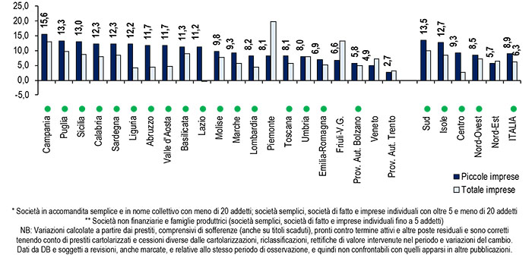
*elaborazione Ufficio Studi Confartigianato Imprese su dati Banca d'Italia

Tasso di interesse annuo effettivo (TAE)* alle imprese nel I trimestre 2021 nelle regioni

Marzo 2021. Tasso % per imprese diverse da persone fisiche e ditte individuali.

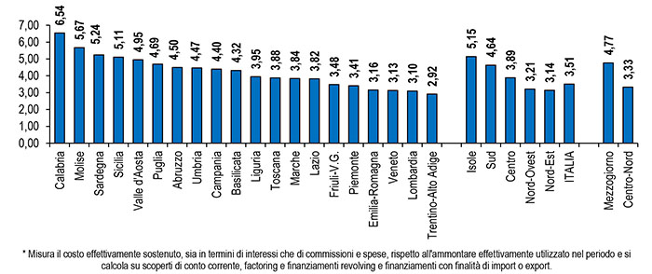

*elaborazione Ufficio Studi Confartigianato Imprese su dati Banca d'Italia

Elaborazione Ufficio Studi Confartigianato Imprese e Confartigianato Piemonte su dati Banca d’Italia
8

APPRENDISTATO

Nel grafico sottostante sono indicati i valori numerici degli apprendisti avviati al lavoro in Piemonte, inerenti tutti i settori produttivi.
Nel 2005 gli apprendisti ammontavano a 31.917 unità, nel 2006 crescevano a 35.835, per aumentare ancora nel 2007 a 39.870, viceversa nel 2008 diminuivano a 34.894, nel 2009 calavano ulteriormente a 24.026; nel 2010 continuavano a diminuire posizionandosi a 23.013; mentre nel 2011 salivano a 23.403, riscendendo nel 2012 a 22.413, nel 2013 scendevano ulteriormente attestandosi a 18.445, risalendo nel 2014 al dato di 18.883, nel 2015 scendevano nuovamente a 15.084, mentre nel 2016 risalivano a 19.449 e nel 2017 salivano ulteriormente a 23.277, nel 2018 raggiungevano la quota di 28.150, nel 2019 si attestavano a 30.515, nel 2020 il numero di apprendisti si posiziona a 20.116, mentre nel 2021 il dato si attesta ad agosto a 16.833. Il calo degli apprendisti, dovuto in gran parte alla crisi pandemica, sta pregiudicando le opportunità occupazionali. Tale situazione potrebbe essere superata in base alle future prospettive di miglioramento della situazione sanitaria, con la conseguente possibile riprese economica.

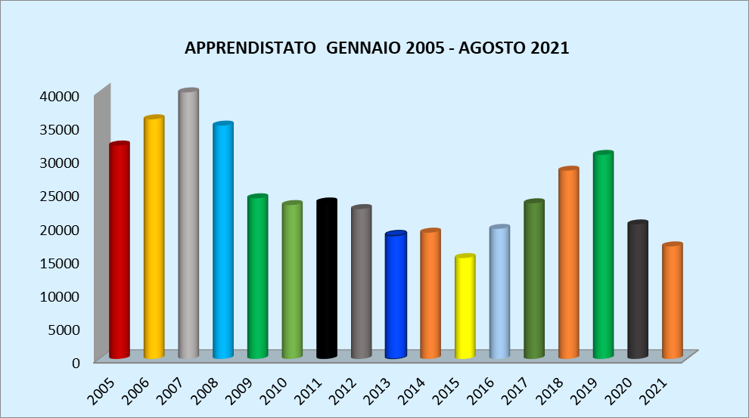

Elaborazione Ufficio Studi Confartigianato Imprese Piemonte su dati Osservatorio Regionale Mercato del Lavoro
9

Nella tabella sono riportati i dati riguardanti la suddivisione degli apprendisti per sesso riferiti agli anni 2005 – agosto 2021.

APPRENDISTI
Anno | Maschi | Femmine | Totale
2005 | 17.589 | 14.328 | 31.917
2006 | 19.465 | 16.370 | 35.835
2007 | 22.277 | 17.593 | 39.870
2008 | 19.118 | 15.776 | 34.894
2009 | 12.543 | 11.483 | 24.026
2010 | 12.535 | 10.478 | 23.013
2011 | 12.903 | 10.500 | 23.403
2012 | 11.850 | 10.563 | 22.413
2013 | 9.855 | 8.590 | 18.445
2014 | 10.511 | 8.372 | 18.883
2015 | 8.458 | 6.626 | 15.084
2016 | 10.862 | 8.587 | 19.449
2017 | 12.999 | 10278 | 23.277
2018 | 16.137 | 12.013 | 28.150
2019 | 17.305 | 13.210 | 30.515
2020 | 11.868 | 8.248 | 20.116
2021* | 10.018 | 6.815 | 16.833
*elaborazione dati 31 agosto 2021 Regione Piemonte Osservatorio Mercato del Lavoro

Il grafico contiene le assunzioni di apprendisti suddivisi per genere.

Elaborazione Ufficio Studi Confartigianato Imprese Piemonte su dati Osservatorio Regionale Mercato del Lavoro
10
EBAP - ENTE BILATERALE ARTIGIANATO PIEMONTESE

L’EBAP –fondato nel 1993 da Confartigianato, Cna, Casartigiani regionali e da CGIL, CISL, UIL regionali– è un sistema bilaterale integrato i cui principali scopi sono:
- il sostegno al reddito a favore delle imprese artigiane iscritte e dei loro dipendenti, in caso di: crisi congiunturali, eventi calamitosi, acquisti di macchinari ad alta tecnologia;
- la sicurezza sul lavoro, realizzata mediante interventi in applicazione del D.Lgs. 81/2008 e successive modificazioni ed integrazioni, nonché la formazione dei Rappresentanti dei lavoratori per la sicurezza territoriali (RLSt).
EBAP-Formazione ha il compito di realizzare e diffondere la manualistica specifica di settore sulla sicurezza sui luoghi di lavoro.
All’interno del sistema EBAP è collocata l’Articolazione Regionale del Fondo Artigianato Formazione (Fondartigianato) che ha il compito di valutare i progetti di formazione continua a valere sui lavoratori delle imprese aderenti al Fondo, artigiane e non artigiane.

SOSTEGNO AL REDDITO
Le prestazioni erogate alle imprese artigiane dal sistema bilaterale in Piemonte si riferiscono alle erogazioni effettuate a tutto luglio 2021.
EVENTI ATMOSFERICI AMBIENTALI ECCEZIONALI
Nel periodo considerato è stata erogata n. 1 prestazione per Eventi Atmosferici sul territorio di Cuneo per euro 1.388,94.
PRESTAZIONI IMPRESE
Tipologia | Acquisto macchinari ed attrezzature ad alta tecnologia |  | Certificazioni |  | Ambiente-Sicurezza |  | Sostegno al Credito |  | Formazione Lavoratori Fondartigianato
Provincia | Imprese | importo | Imprese | importo | Imprese | importo | Imprese | importo | Imprese | importo
Alessandria | 19 | 12.434,31 |  |  | 2 | 1.902,90
Asti | 24 | 23.915,15 |  |  | 2 | 474,02
Biella | 1 | 415,00 | 1 | 451,00
Cuneo | 86 | 91.888,20 | 9 | 3.245,07 | 11 | 14.580,96 | 8 | 2.400,00
Novara | 16 | 11.801,87 | 2 | 1.557,50 | 3 | 3.151,90 |  |  | 2 | 6.883,02
Torino | 73 | 72.723,82 | 7 | 1.926,24 | 7 | 7.127,31
VCO | 1 | 1.400,00
Vercelli | 5 | 4.919,29
TOTALE | 225 | 219.497,64 | 19 | 7.179,81 | 25 | 27.237,09 | 8 | 2.400,00 | 2 | 6.883,02

Il totale erogato per la prestazione di cui sopra, ammonta ad euro 264.586,50 per n. 280 imprese artigiane.

Elaborazione Ufficio Studi Confartigianato Imprese Piemonte su dati Ebap
11
PRESTAZIONI FORMAZIONE
Tipologia | Formazione ex art. 37 D.Lgs. 81/08 |  | Tirocinanti Extracurricolari |  | Apprendisti I e III livello
Provincia | Imprese | importo | Imprese | importo | Imprese | importo
Alessandria |  |  | 12 | 10.000,00
Asti | 1 | 30,00 | 17 | 17.500,00
Biella |  |  | 4 | 2.500,00
Cuneo |  |  | 94 | 88.000,00
Novara |  |  | 18 | 17.000,00 | 1 | 500,00
Torino |  |  | 76 | 66.000,00
VCO
Vercelli |  |  | 1 | 500,00
TOTALE | 1 | 30,00 | 222 | 201.500,00 | 1 | 500,00

Il totale erogato per la prestazione di cui sopra ammonta ad euro 202.030,00 per n. 224 imprese artigiane.

SOSTEGNO AL REDDITO LAVORATORI
Si evidenzia che a tutto luglio 2021 non risultano prestazioni di sostegno al reddito a favore dei lavoratori per sospensione/riduzione dell’attività lavorativa a seguito dell’introduzione dell’intervento straordinario per Coronavirus su FSBA da febbraio 2020.

Elaborazione Ufficio Studi Confartigianato Imprese Piemonte su dati Ebap
12
La seguente tabella riporta il trend delle prestazioni erogate dall’Ebap-Sostegno al reddito dei lavoratori delle imprese artigiane aderenti, a partire dall’inizio dell’operatività della bilateralità in Piemonte.
 | SOSTEGNO AL REDDITO LAVORATORI - SERIE STORICA
 | Anni | n. imprese | n. lavoratori | monte ore | importo erog. (euro)) |  | importo erog. (lire)
 | 1994/1995 | 199 | 712 | - | - |  | 292.580.642
 | 1996 | 467 | 1.786 | 282.267 | - |  | 925.227.570
 | 1997 | 615 | 2.061 | 266.422 | - |  | 1.086.618.708
 | 1998 | 897 | 3.169 | 353.548 | - |  | 1.680.918.355
 | 1999 | 1.299 | 4.176 | 523.579 | - |  | 2.386.556.580
 | 2000 | 887 | 2.843 | 312.019 | - |  | 1.444.844.937
 | 2001 | 1.149 | 3.619 | 453.078 | 1.096.067,68
 | 2002 | 1.831 | 5.987 | 678.950 | 1.713.566,34
 | 2003 | 1.658 | 5.078 | 594.349 | 1.572.062,54
 | 2004 | 1.731 | 4.414 | 515.535 | 1.408.886,16
 | 2005 | 1.667 | 4.349 | 456.188 | 1.184.598,92
 | 2006 | 764 | 1.803 | 212.842 | 547.535,53
 | 2007 | 414 | 946 | 116.048 | 302.887,62
 | 2008 | 572 | 1.197 | 139.461 | 320.400,02
 | 2009 | 625 | 1.216 | 140.433 | 374.867,55
 | 2010 | 13 | 25 | 4.900 | 16.140,57
 | 2011 | 13 | 17 | 1.579 | 4.664,90
 | 2012 | 52 | 135 | 15.420 | 71.466,27
 | 2013 | 286 | 786 | 87.069 | 323.962,26
 | 2014 | 819 | 1.862 | 175.767 | 626.692,78
 | 2015 | 631 | 1.601 | 153.644 | 553.515,66
 | 2016 | 763 | 1.696 | 150.778 | 544.932,54
 | 2017 | 163 | 331 | 30.853 | 113.704,08
 | 2018 | 407 | 973 | 75.562 | 276.967,61
 | 2019 | 223 | 677 | 49.305 | 174.893,89
 | 2020 | 71 | 265 | 22.992 | 83.799,17
 | TOTALE | 18.216 | 51.3724 | 5.812.588 | 11.311.612,09 |  | 7.816.746.792
TOTALE COMPLESSIVO in euro |  |  |  |  |  | 15.348.624,90

Elaborazione Ufficio Studi Confartigianato Imprese Piemonte su dati Ebap
13

FONDO DI SOLIDARIETÀ BILATERALE ALTERNATIVO PER L'ARTIGIANATO (FSBA)

Il Fondo di Solidarietà Bilaterale alternativo per l'Artigianato (FSBA) è stato istituito dalle Parti Sociali Nazionali dell’Artigianato (Confartigianato Imprese, CNA, Casartigiani, CLAAI e dei Sindacati dei lavoratori CGIL, CISL, UIL), in attuazione dell'articolo 3, comma 14, della legge n.92/2012 (Riforma Fornero) e dell'art. 27, del d.lgs. n.148/2015.
FSBA interviene a favore dei lavoratori dipendenti delle imprese artigiane iscritte a EBNA/FSBA, con prestazioni integrative, in caso di sospensione o riduzione dell'orario di lavoro per difficoltà aziendale.
Oggi la Bilateralità artigiana costituisce una componente essenziale del nuovo welfare.
Le misure sono destinate ad assicurare ai lavoratori una tutela reddituale in costanza di rapporto di lavoro, in caso di riduzione o sospensione dell’attività lavorativa.
Ai lavoratori sospesi per crisi aziendali o occupazionali regolarmente iscritti ad FSBA è fornita una indennità ai sensi dell'art. 27, del d.lgs. n. 148/2015, nei limiti previsti dagli articoli 30 e 31 del d.lgs. 148/2015.
Le integrazioni sono previste per un massimo di 156 giornate di effettivo utilizzo per orario di lavoro settimanale distribuito su 6 giorni nell’arco di un biennio mobile, in caso di assegno di solidarietà con orario di lavoro distribuito su 6 giorni, come da Regolamento FSBA.
Le prestazioni diverse dal sostegno al reddito erogate da FSBA sono decise ed erogate ai lavoratori ed alle imprese dagli Enti Bilaterali Regionali dell’Artigianato facenti capo all’EBNA.

CORONAVIRUS
Con la delibera d’urgenza Protocollo n. 1/2020 del 2 marzo 2020 di FSBA, con riferimento alla diffusione sul territorio italiano del Covid-19, FSBA ha adeguato l’operatività del fondo introducendo una nuova causale di prestazione denominata “COVID-19 CORONAVIRUS”, il cui sostentamento economico è garantito dalle risorse pubbliche stanziate di volta in volta dal Governo.
L’intervento FSBA si compone in prima istanza di 18 settimane da fruire nel periodo 23 febbraio 2020 – 12 luglio 2020. Con il Decreto ‘Agosto’ (D.L. 104/2020) sono state riconosciute alle aziende ulteriori 18 settimane, da fruire nel periodo 13 luglio 2020 – 31 dicembre 2020. Per l’anno 2021 l’intervento FSBA è riconosciuto dalla Legge Bilancio 178/2020 in 12 settimane da fruire nel periodo 1° gennaio 2021 – 30 giugno 2021, al quale si aggiungono ulteriori 28 settimane da fruire nel periodo 29 marzo 2021 – 31 dicembre 2021
La tabella riporta le prestazioni erogate in Piemonte da FSBA per CORONAVIRUS nell’anno 2021 riferite ai periodi di sospensione a partire dal 1° gennaio 2021 fino al periodo di giugno 2021 (pagamento del 81,6% rispetto al rendicontato al 31/07/2021 delle spettanze riferite al periodo di giugno 2021).

Elaborazione Ufficio Studi Confartigianato Imprese Piemonte su dati Ebap-FSBA
14

Prestazioni FSBA - Coronavirus erogate in Piemonte
Tipologia | Numero Domande pagate | Numero Bonifici emessi | Importo Neto | Ritenuta | Importo Lordo
Periodi FSBA  Gennaio 2021 | 4.556 | 11.325 | 3.959.547 | 1.182.724 | 5.142.271
Periodi FSBA  Febbraio 2021 | 4.230 | 9.776 | 3.420.437 | 1.021.689 | 4.442.126
Periodi FSBA  Marzo 2021 | 6.936 | 15.074 | 5.528.945 | 1.651.507 | 7.180.451
Periodi FSBA  Aprile 2021 | 7.051 | 15.039 | 4.674.457 | 1.305.181 | 6.070.725
Periodi FSBA  Maggio 2021 | 3.849 | 8.127 | 2.775.420 | 829.022 | 3.604.442
Periodi FSBA  Giugno 2021 | 914 | 1.840 | 558.109 | 166.708 | 724.817
TOTALE |  | 61.181 | 20.916.914 | 6.156.830 | 27.164.832

Elaborazione Ufficio Studi Confartigianato Imprese Piemonte su dati Ebap-FSBA
15
INDAGINE CONGIUNTURALE CONFARTIGIANATO
4° TRIMESTRE 2020, 1°,2°, 3° TRIMESTRE 2021

Questa sezione dell’elaborato riguarda le previsioni delle imprese artigiane che emergono dalle indagini congiunturali del quarto trimestre 2020 e dei primi tre trimestri 2021, svolte dall’Ufficio Studi di Confartigianato Imprese Piemonte elaborando le risposte ad un questionario telematica, rivolto ad un campione di circa 2.300 imprese individuate a rotazione nell’ambito dei comparti di produzione e di servizi maggiormente significativi. Sono stati evidenziati i saldi ottimisti/pessimisti concernenti i seguenti indicatori: previsioni andamento occupazionale, previsioni produzione totale, previsioni acquisizione nuovi ordini, previsioni nuovi ordini per esportazioni.
Dal quadro generale Tabella 1 emerge il perdurare di un forte pessimismo, dovuto alla situazione di preoccupazione e disagio conseguenti alla pandemia da Covid–19 il cui impatto sull’economia, oltre che sulla sanità, non può ancora dirsi superato.
Le previsioni concernenti l’andamento occupazionale (Tab.1A) si posizionano al –25,79% nel quarto trimestre 2020, scendono al –27,84% nel primo trimestre 2021, risalgono al –15,06% nel secondo, peggiorano con –21,83% nel terzo. Le proiezioni sulla produzione totale (Tab.1B) si attestano sul – 48,54% nel quarto trimestre 2020, risalgono al –47,68% nel primo trimestre 2021, migliorano ancora con –26,37% nel secondo, peggiorano con –27,65% nel terzo. Per quanto riguarda le stime sull’ acquisizione di nuovi ordini (Tab.1C) si passa dal –4,03% nel quarto trimestre 2020 al –42,40% nel primo trimestre 2021, si scende al –42,77% nel secondo, si risale leggermente al –42,57% nel terzo. In merito ai nuovi ordini per esportazioni (Tab.1D) si evidenzia un -51,70% nel quarto trimestre 2020, vi è un lieve miglioramento con –49,94% nel primo trimestre 2021, si risale al -37,67% nel secondo, si ridiscende al –44,17% nel terzo.
La Tabella 2 è dedicata alle previsioni di investimenti programmati per i prossimi 12 mesi, riportando la percentuale degli intervistati che hanno risposto affermativamente. Relativamente agli ampliamenti, si sale dal 4,78% del quarto trimestre 2020 al 7,23% del primo trimestre 2021, si sale ulteriormente all’8,38% nel secondo, si ridiscende al 7,77% nel terzo. In tema di sostituzioni si scende all’11,90% del quarto trimestre 2020 all’11,33% nel primo trimestre 2021, si sale al 13,37% nel secondo per ridiscendere al 12,29% nel terzo. Rimane molto alta la percentuale di coloro che non hanno programmato investimenti: l’83,31% nel quarto trimestre 2020, l’81,45% nel primo trimestre 2021, il 78,25% nel secondo, il 79,94% nel terzo.
Dalle indagini si evince che l’artigianato piemontese, sia dal punto di vista produttivo sia da quello occupazionale, nutre forti preoccupazioni in ordine alla possibilità di una ripresa. La chiave per la ripartenza è ora legata all’impego corretto delle ingenti risorse del Recovery Fund e di riforme strutturali degli ammortizzatori sociali, del mercato del lavoro e della burocrazia che tengano conto delle piccole e micro imprese, che costituiscono il 98 per cento del nostro tessuto produttivo.

Elaborazione Ufficio Studi Confartigianato Imprese Piemonte
16

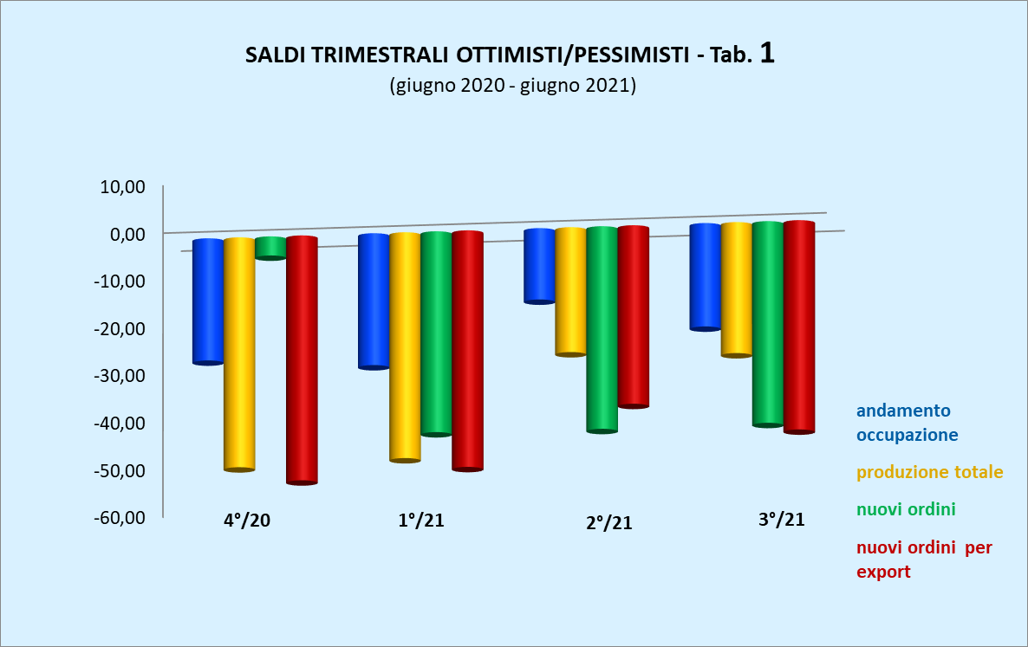

Elaborazione Ufficio Studi Confartigianato Imprese Piemonte
17

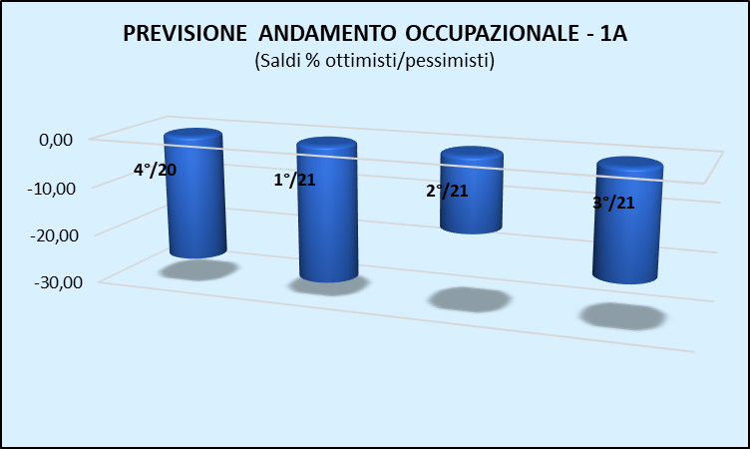 | 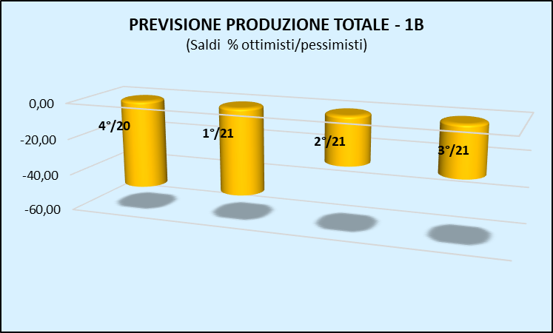
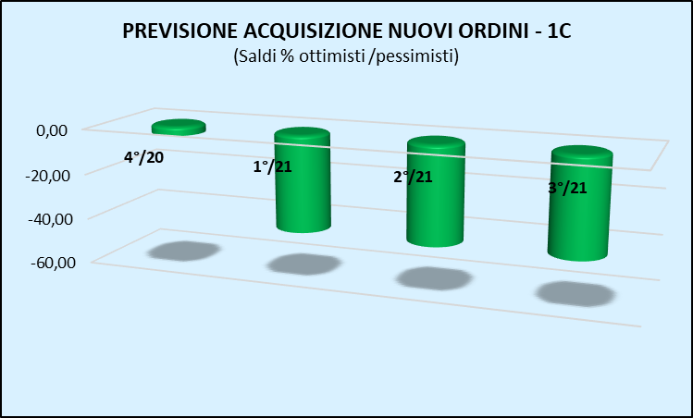 | 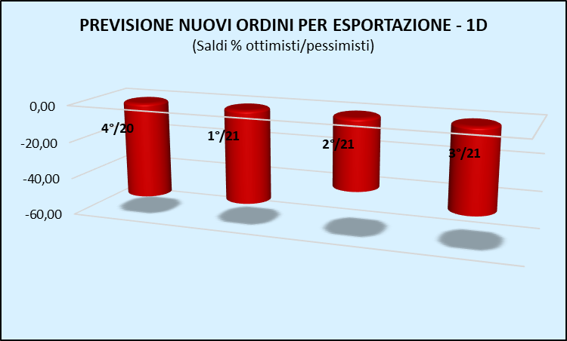

Elaborazione Ufficio Studi Confartigianato Imprese Piemonte
18

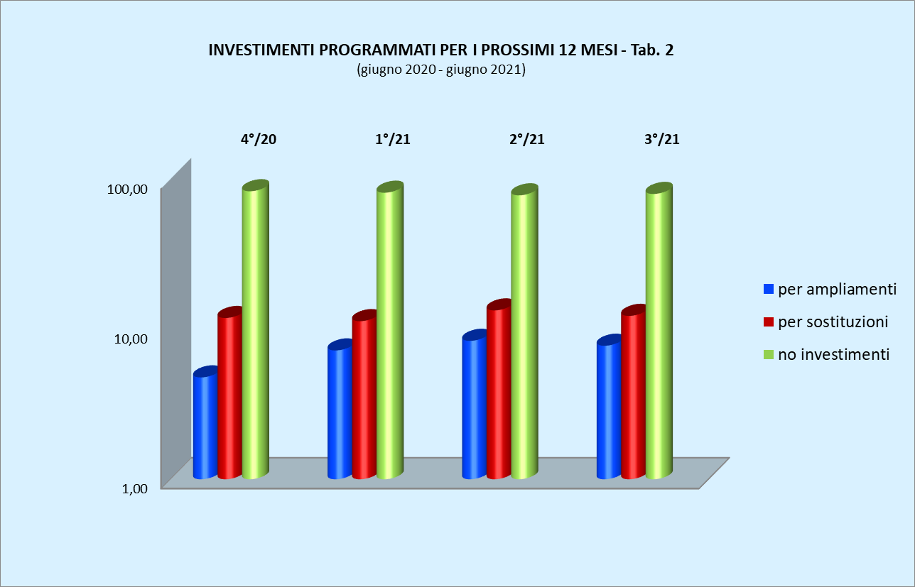

Elaborazione Ufficio Studi Confartigianato Imprese Piemonte
19
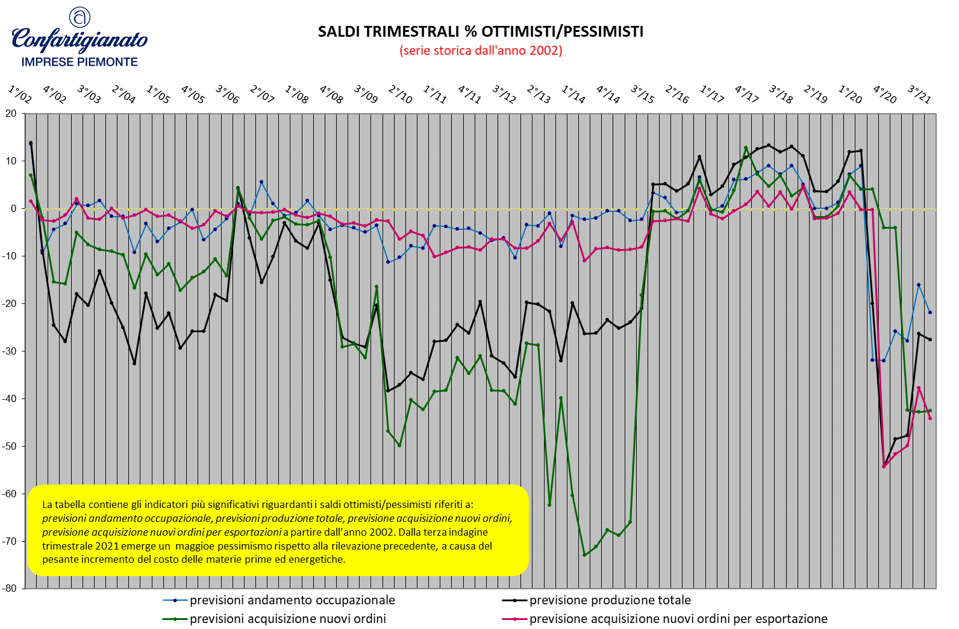

Elaborazione Ufficio Studi Confartigianato Imprese Piemonte
20
INDICATORI REGIONALI

La tabella contiene i principali indicatori socio-economici della nostra regione a dicembre 2019. Nello specifico viene indicata la consistenza numerica del comparto artigiano nelle diverse province piemontesi, in rapporto alla totalità delle imprese attive in Piemonte.

Si evidenzia una diminuzione dei valori relativi alla popolazione attiva, nonché per le imprese in attività che scendono da 432.743 a 424.844. Quelle artigiane in controtendenza registrano un incremento passando da 116.425 a 117.315 in base agli ultimi dati dell’Osservatorio dell’Artigianato della Regione Piemonte al 30 giugno 2021. Mentre si registra una diminuzione della popolazione che passa da 4.375.865. a 4.341.375. Gli stranieri residenti salgano da 423.506 a 429.375.
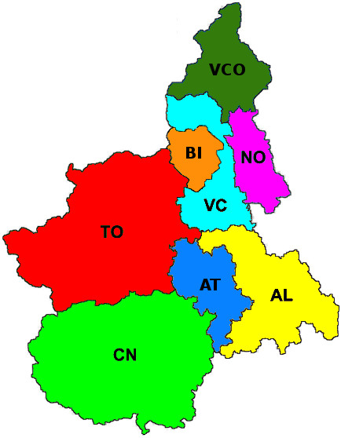 | * ultimo dato disponibile a giugno 2020 dati Osservatorio dell’Artigianato Regione Piemonte
  INDICATORI
  Province | Superficie  Km/Q | Popolazione | Stranieri  Residenti | Popolazione Attiva | Imprese  Attive | *Imprese  Artigiane | %  Imprese  Artigiane sul totale
  Alessandria | 3.559 | 419.037 | 46.763 | 171.000 | 41.745 | 10.561 | 25,47
  Asti | 1.510 | 213.216 | 24.596 | 90.000 | 23.047 | 6.171 | 26,70
  Biella | 913 | 174.384 | 10.076 | 75.000 | 17.468 | 4.533 | 26,23
  Cuneo | 6.895 | 586.568 | 61.630 | 260.000 | 66.842 | 17.198 | 26,18
  Novara | 1.340 | 368.040 | 39.490 | 149.000 | 29.384 | 8.959 | 30,46
  Torino | 6.827 | 2.252.379 | 222.173 | 938.000 | 217.824 | 61.140 | 27,70
  VCO | 2.261 | 157.455 | 10.236 | 66.000 | 12.765 | 4.208 | 32,51
  Vercelli | 2.082 | 170.296 | 14.411 | 69.000 | 15.769 | 4.545 | 28,71
  TOTALE | 25.387 | 4.341.375 | 429.375 | 1.818.000 | 424.844 | 117.315 | 27,50

Elaborazione Ufficio Studi Confartigianato Imprese Piemonte su dati Regione Piemonte, ISTAT, Osservatorio Artigianato Regione Piemonte
21

